**Лаврінович Є.О**

**КН19**

**Лабораторна робота № 3**

**Виявлення мережних аналізаторів за допомогою програмного забезпечення CAIN**

1. Запустити програму Cain, внизу обрати закладку Hosts, вверху – закладку Sniffer:

1. В меню Configure обрати мережевий адаптер, підключений до мережі навчального класу:

1. Натиснути кнопку Start/Stop Sniffer

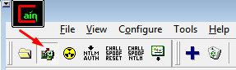

1. Натиснути кнопку Add to List

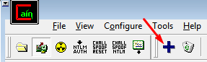

1. Обрати всі тести, продивитись результати опитування вузлів мережі класу. Проаналізувати їх.

